ToutEnClic
ToutEnClic est un cahier électronique développé par Alain Delgrange (alias aka bipède) sous licence libre, pour palier le handicap des enfants incapables d’utiliser les outils usuels, tels que règles, crayons, compas, etc. À l’école, le handicap ne doit plus être un handicap.
ToutEnClic sur Vikidia.org
ToutEnClic est une application développée par Alain Delgrange, développeur d'AutoMath, Jeux2Mots et LotoEduc, à la demande d’une enseignante qui cherchait une solution permettant à un enfant dans l’incapacité d’écrire manuellement de travailler avec le clavier et la souris d’un ordinateur.

guidetoutenclic_20180309.pdf

Intégré à PrimTux4

ToutEnClic 5.02 réécrit en Python3 et PyQt5
Depuis la version 5.00, pour éviter son obsolescence, ToutEnClic a été réécrit en Python3 et PyQt5 ce qui a permis de lui apporter plus de fluidité, de stabilité et d’améliorer ses fonctionnalités.
Le développeur a par ailleurs utilisé le standard XML pour le format d’enregistrement des documents réalisés avec ToutEnClic (les fichiers .tec) ce qui a malheureusement pour contrepartie une absence de compatibilité avec les documents produits par des versions antérieures.
ToutEnClic nouvelle version majeure 5.02 (20-02-2018)
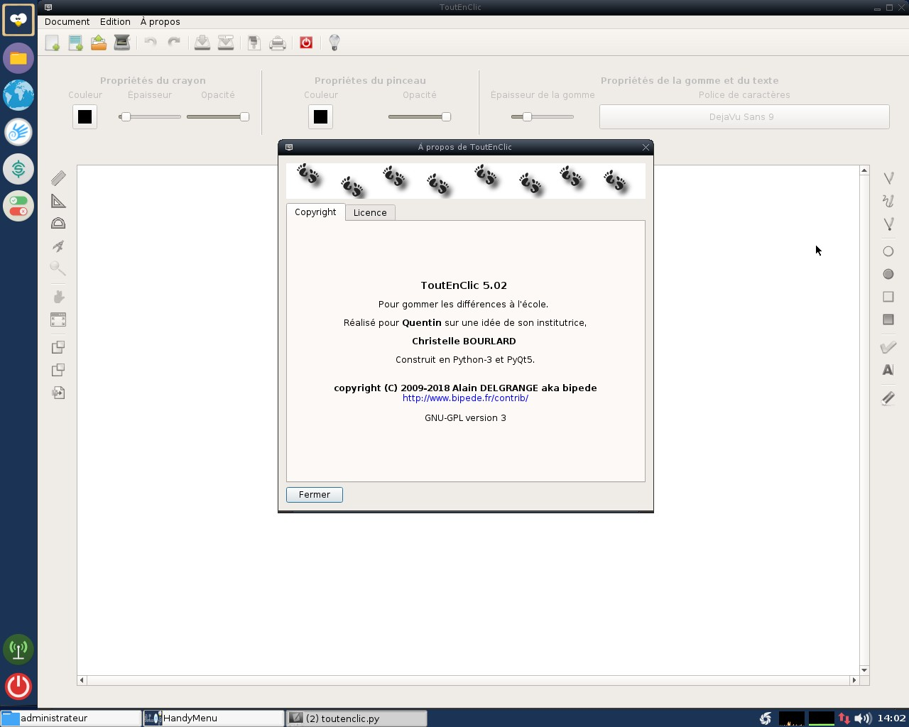

Créer un document sous différents formats
Vous pouvez créer un document sous différents formats avec un fond de couleur unie. Des fonctionnalités qui sont nombreuses et répondent quasiment à toutes les tâches demandées par un enseignant à ses élèves.
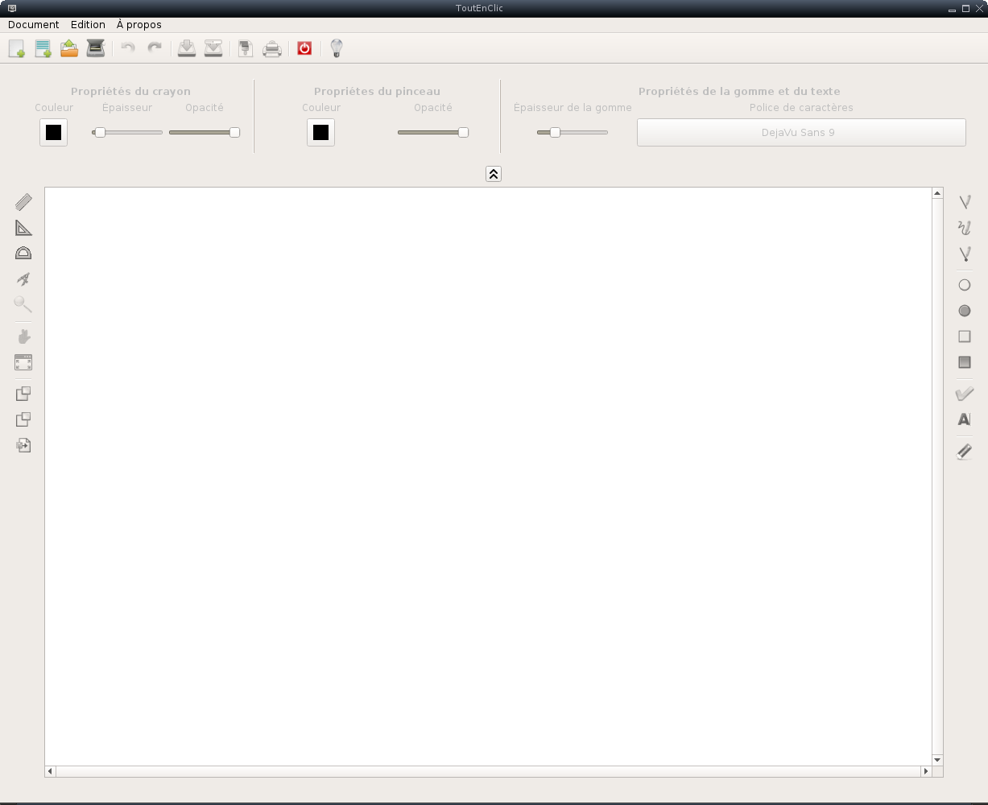

Un page au format A4
Un document ToutEnClic est une page qui peut être créée dans le format (A4 par défaut), la disposition (portrait par défaut) et la couleur (blanche par défaut) désirés.
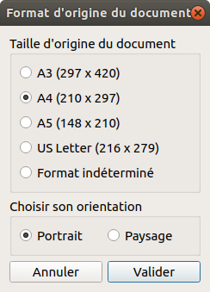

Vous pouvez également créer un document suivant un modèle A4 préétabli.
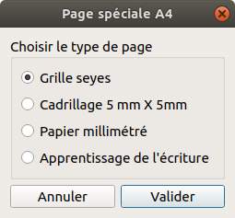

Il est également possible d’importer une page numérisée et dans ce cas ToutEnClic en demande le format initial afin d’ajuster sa taille et ses proportions afin qu’elles soient réellement à l’échelle des outils.

Fonctionnalités
Une fois le document chargé dans la zone de travail, vous pouvez :
- Tirer un trait.
- Écrire à main levée.
- Tracer un pointeur.
- Dessiner une ellipse vide ou pleine.
- Dessiner un rectangle vide ou plein.
- Gommer.
- Sélectionner une zone et la recopier à un autre endroit.
- Découper une zone et la recopier à un autre endroit.
- Insérer une image externe dans une zone délimitée (la taille de l’image est alors adaptée à la taille de la zone tout en conservant ses proportions initiales).
- Utiliser une règle, un rapporteur, une équerre, un compas et une loupe (les cinq outils peuvent être présents en même temps sur le même document, sont orientables en tous sens et laissent voir le document en transparence)
- Écrire un texte à l’aide d’un clavier virtuel propre à ToutEnClic ou tout autre dispositif de saisie.
- Compter sur ses doigts à l’aide d’un outil graphique représentant quatre mains.
- Afficher une vue globale du document dans une autre fenêtre.

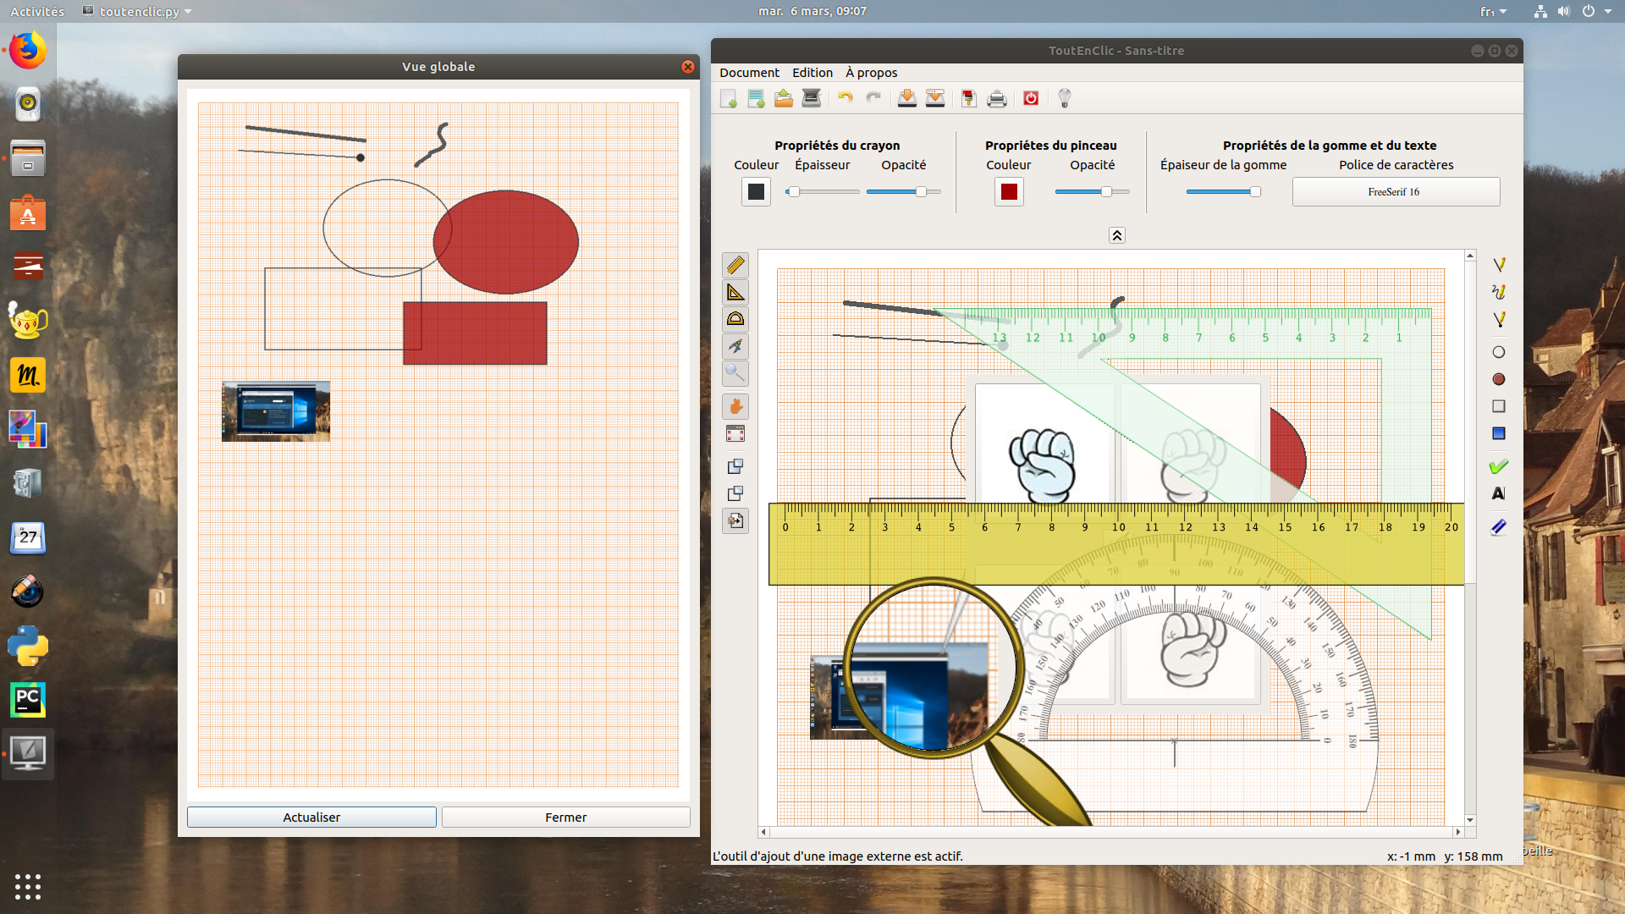

Au delà de ces fonctions, ToutEnClic permet de régler l’épaisseur des tracés, la couleur des tracés et des remplissages ainsi que leur niveau de transparence.
Enfin, chaque action réalisée est conservée en mémoire pour autoriser les retours en arrière.
ToutEnClic produit des fichiers au format XML d’extension “.tec” mais permet également de les exporter en JPEG ou de les imprimer.

Outils
L’utilisation simultanée des outils (règle, compas, rapporteur, équerre et loupe) est facilitée et un simple clic sur un outil le place au premier plan par rapport aux autres.
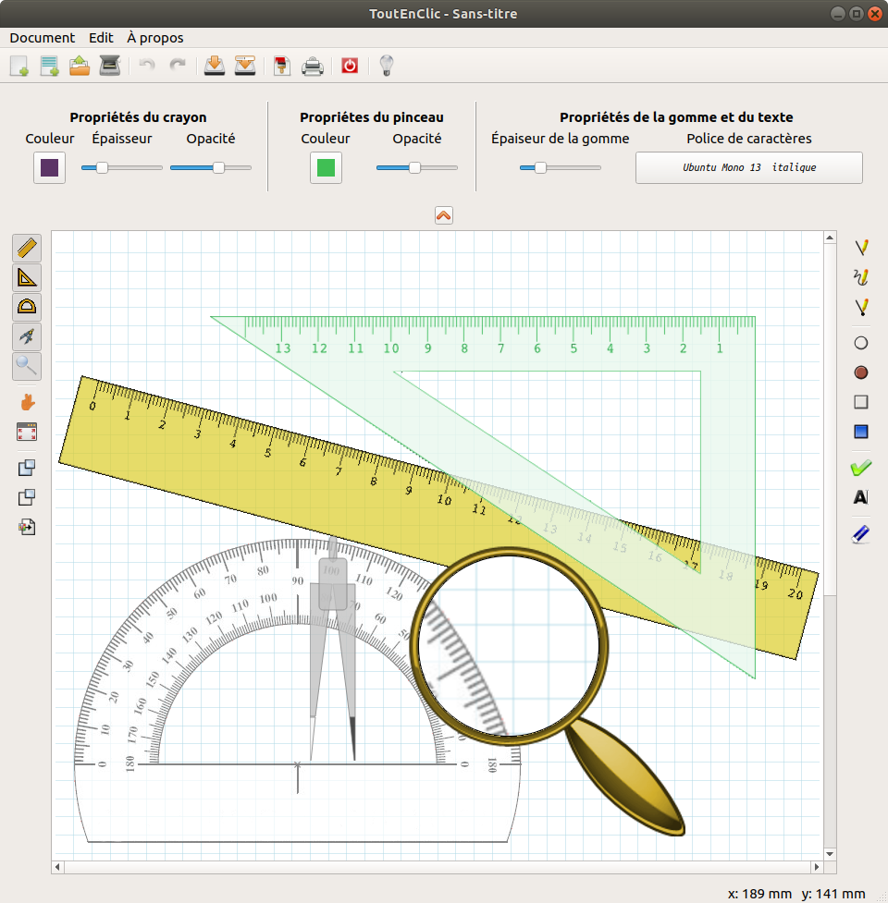

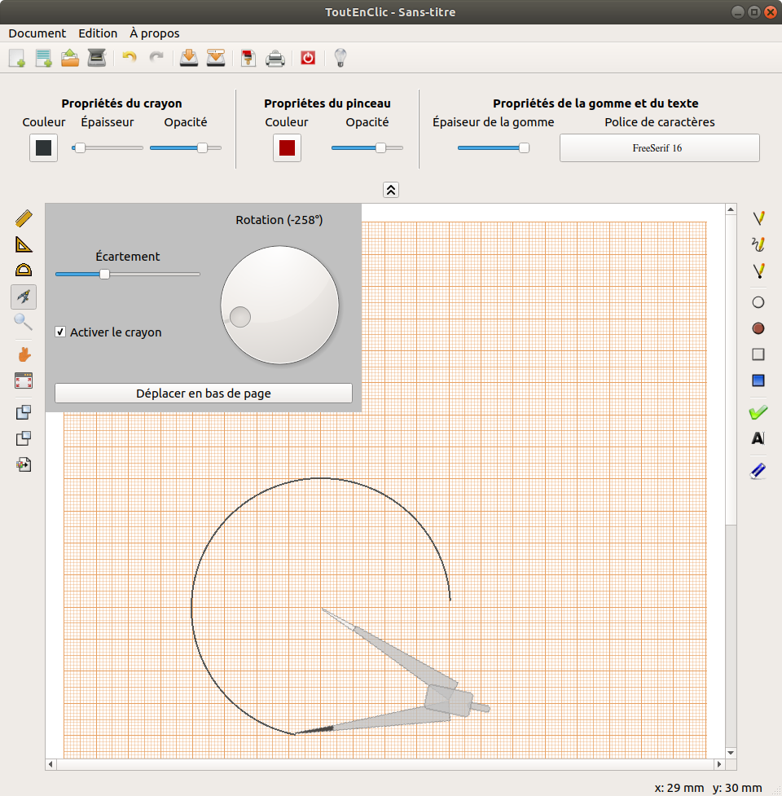
Le contrôle de l’outil en cours d’utilisation est par défaut visible sur le bord haut gauche du document.

Pour gagner en surface de travail, le panneau de paramétrage des outils peut être masqué par un clic sur le bouton situé juste au dessous, puis ré-affiché par un clic sur le même bouton.
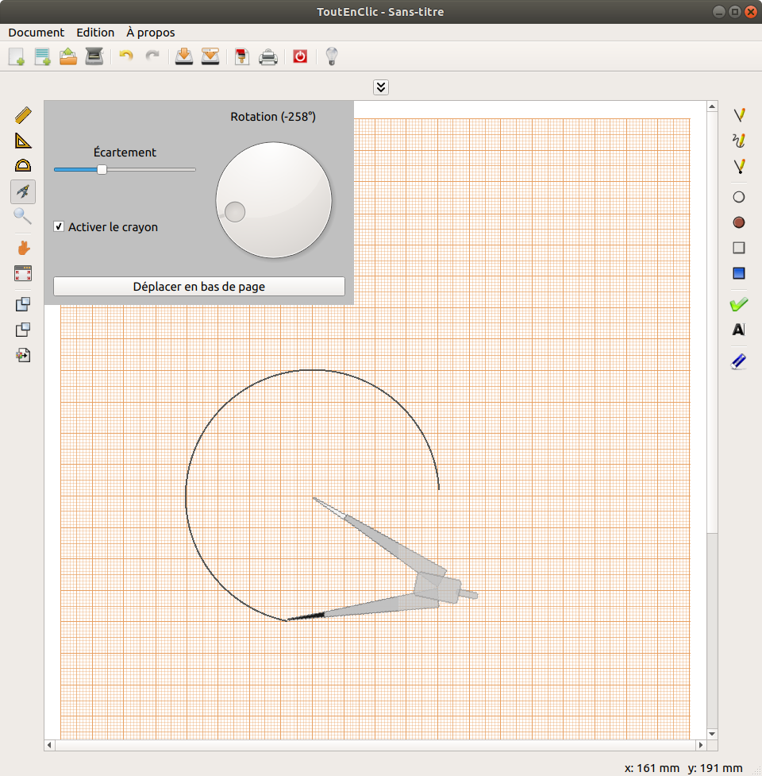

Pour optimiser la surface de travail, le contrôle de l’outil peut également être déplacé sur le bord en bas à droite.
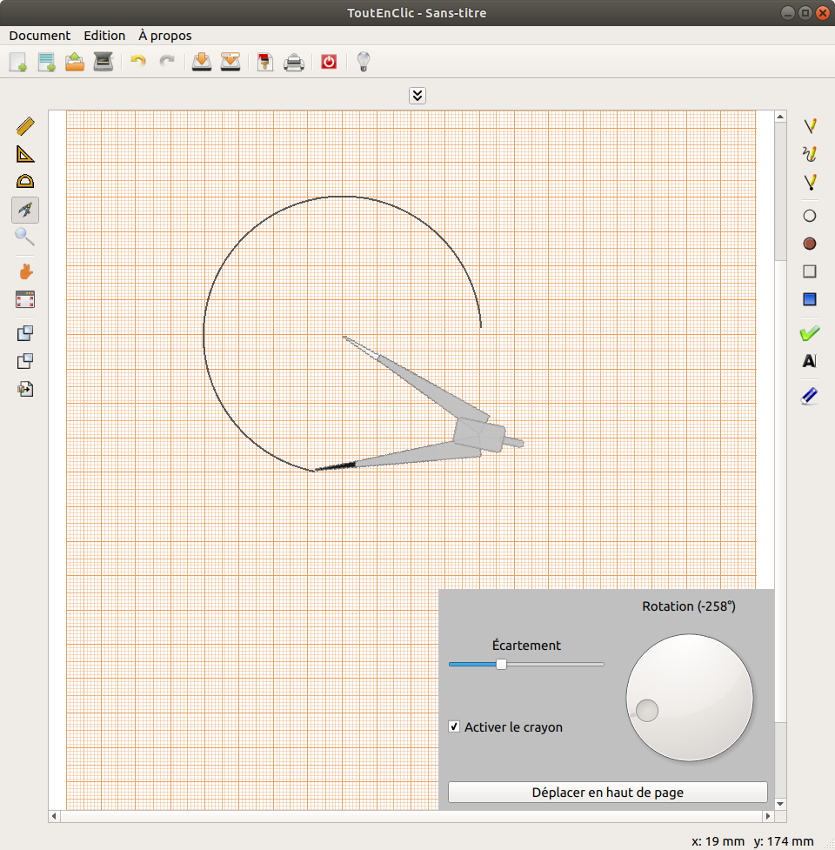

En cas de défilement de l’espace de travail, le contrôle de l’outil reste toujours visible…
Une vue globale du document en cours d’édition est également disponible pour mieux se repérer pendant le travail.
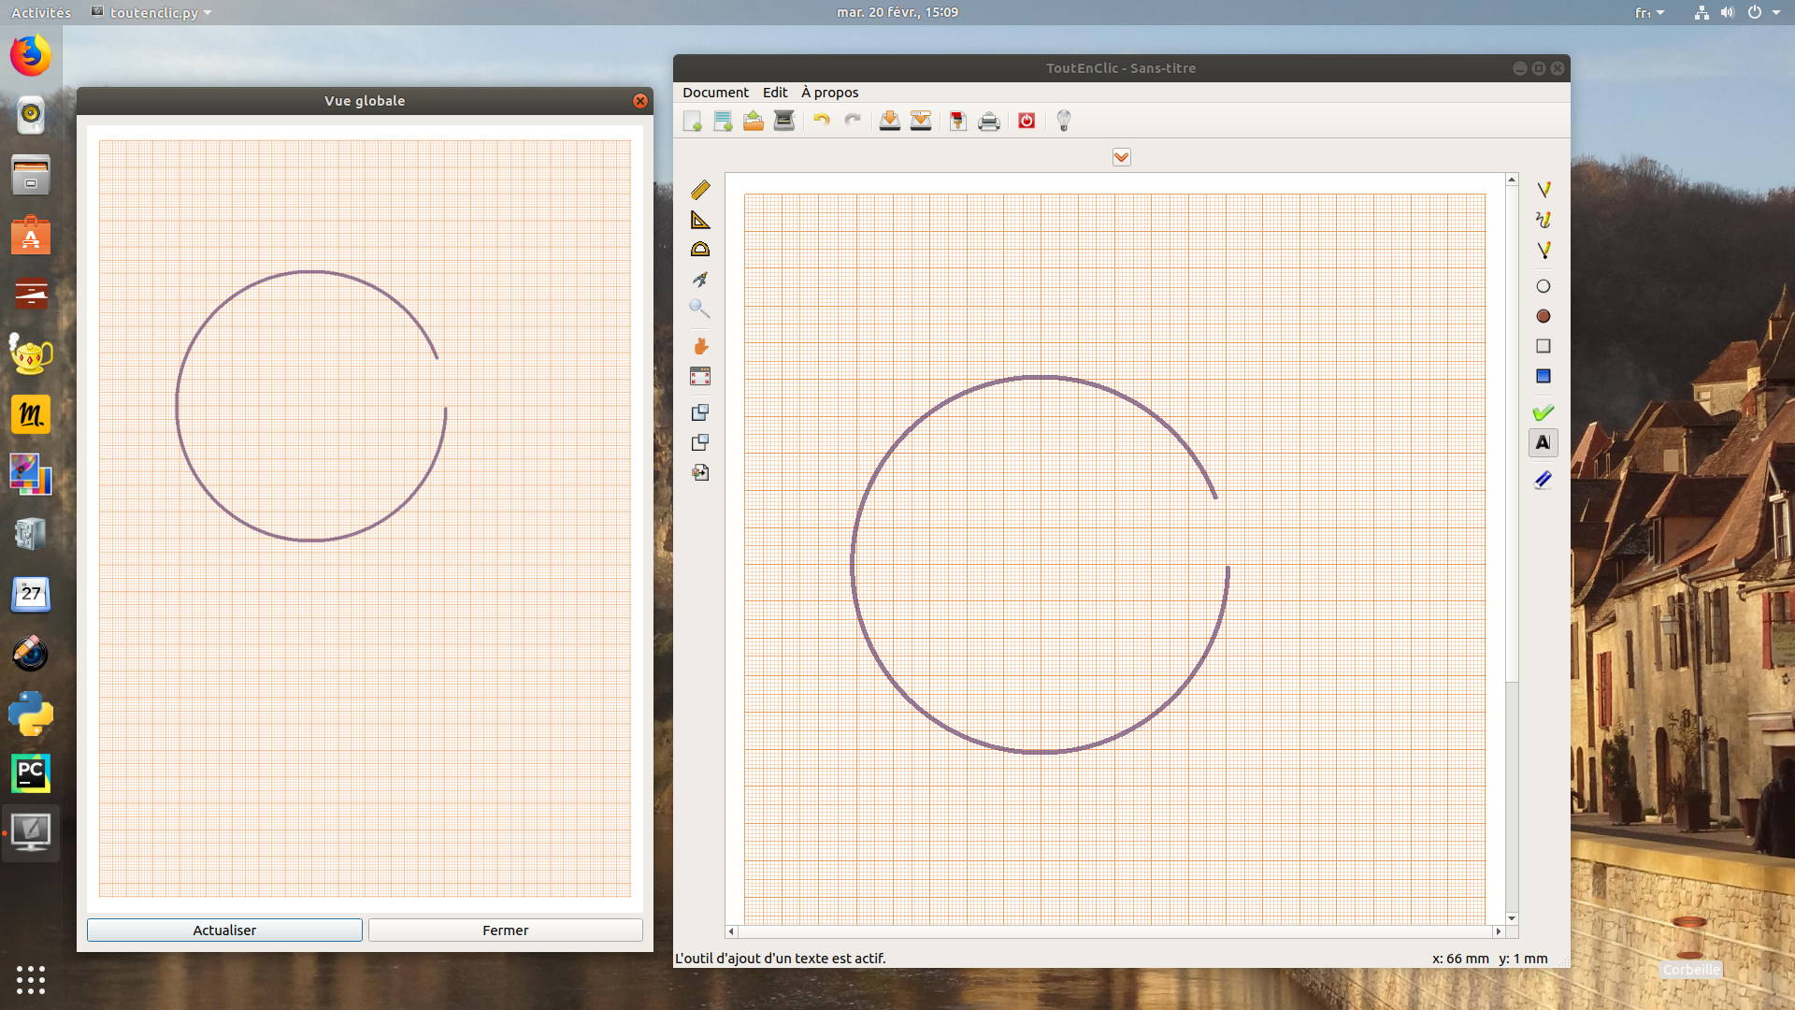

Installation
ToutEnClic n’est disponible que sous forme de scripts python ce qui lui permet d’être opérationnel sur toutes les plateformes disposant de l’interpréteur python3.
La version 5.02 est stable et compatible avec tout système d’exploitation 32 ou 64 bits.

